|  |
| --- |
|  |

**Especificación de requisitos de software**

**Proyecto: Digitalización de datos e información para profesores y alumnos en el colegio Tom Adams IED**

|  |  |  |
| --- | --- | --- |
|  |  | Diciembre del 2019 |

**Instrucciones para el uso de este formato**

*Este formato es una plantilla tipo para documentos de requisitos del software.*

*Está basado y es conforme con el estándar IEEE Std 830-1998.*

*Las secciones que no se consideren aplicables al sistema descrito podrán de forma justificada indicarse como no aplicables (NA).*

*Notas:*

*Los textos en color azul son indicaciones que deben eliminarse y, en su caso, sustituirse por los contenidos descritos en cada apartado.*

*Los textos entre corchetes del tipo “” permiten la inclusión directa de texto con el color y estilo adecuado a la sección, al pulsar sobre ellos con el puntero del ratón.*

*Los títulos y subtítulos de cada apartado están definidos como estilos de MS Word, de forma que su numeración consecutiva se genera automáticamente según se trate de estilos “Titulo1, Titulo2 y Titulo3”.*

*La sangría de los textos dentro de cada apartado se genera automáticamente al pulsar Intro al final de la línea de título. (Estilos Normal indentado1, Normal indentado 2 y Normal indentado 3).*

*El índice del documento es una tabla de contenido que MS Word actualiza tomando como criterio los títulos del documento.*

*Una vez terminada su redacción debe indicarse a Word que actualice todo su contenido para reflejar el contenido definitivo.*

.

**Ficha del documento**

|  |  |  |  |
| --- | --- | --- | --- |
| **Fecha** | **Revisión** | **Autor** | **Verificado dep. Calidad.** |
| 06/12/2019 |  | Andrey Cubillos  Héctor Hoyos  Iván Zambrano  Yulied Casas  Darren Garzón  Neider Berrio |  |

**Contenido**

**FICHA DEL DOCUMENTO 3**

**CONTENIDO 4**

**1** **INTRODUCCIÓN 5**

**1.1** **Propósito 5**

**1.2** **Alcance 5**

**1.3** **Personal involucrado 5**

**1.4** **Definiciones, acrónimos y abreviaturas 6**

**1.5** **Referencias 6**

**1.6** **Resumen 7**

**2** **DESCRIPCIÓN GENERAL 7**

**2.1** **Perspectiva del producto 7**

**2.2** **Funcionalidad del producto 8**

**2.3** **Características de los usuarios 9**

**2.4** **Restricciones 9**

**2.5** **Suposiciones y dependencias 9**

**3** **REQUISITOS ESPECÍFICOS 10**

**3.1** **Requisitos comunes de las interfaces 19**

3.1.1 Interfaces de usuario 19

3.1.2 Interfaces de software 19

1. **Introducción**

Este documento es una Especificación de Requisitos Software (ERS) para el Sistema de ingreso de estudiantes, docentes y directivos de la institución educativa TOM ADAMS IED. Esta especificación se ha estructurado basándose en las directrices dadas por el estándar IEEE Práctica Recomendada para Especificaciones de Requisitos Software ANSI/IEEE 830, 1998.

* 1. **Propósito**

El presente documento tiene como propósito definir las especificaciones funcionales, no funcionales para el desarrollo de un sistema de información web que permitirá gestionar el ingreso y egreso de estudiantes, profesores y directivos. Éste será utilizado por estudiantes, profesores y directivos.

* 1. **Alcance**

Esta especificación de requisitos está dirigida al usuario del sistema, para comenzar con el desarrollo guiado a el registro de asistencias a la institución

* 1. **Personal involucrado**

|  |  |
| --- | --- |
| **Nombre** | Andrey Cubillos |
| **Rol** | Analista, diseñador y programador |
| **Categoría Profesional** | ADSI |
| **Responsabilidad** | Análisis de información, diseño y programación |
| **Información de contacto** | Afcubillos49@misena.edu.co |

|  |  |
| --- | --- |
| **Nombre** | Darren Garzon |
| **Rol** | Analista, diseñador y programador |
| **Categoría Profesional** | ADSI |
| **Responsabilidad** | Análisis de información, diseño y programación |
| **Información de contacto** | Dggarzon7@misena.edu.co |

|  |  |
| --- | --- |
| **Nombre** | Neider Berrio |
| **Rol** | Analista, diseñador y programador |
| **Categoría Profesional** | ADSI |
| **Responsabilidad** | Análisis de información, diseño y programación |
| **Información de contacto** | Nbmestanfor23@gmail.com |

|  |  |
| --- | --- |
| **Nombre** | Héctor Hoyos |
| **Rol** | Analista, diseñador y programador |
| **Categoría Profesional** | ADSI |
| **Responsabilidad** | Análisis de información, diseño y programación |
| **Información de contacto** | hhoyosmonroy@gmail.com |

|  |  |
| --- | --- |
| **Nombre** | Ivan Zambrano |
| **Rol** | Analista, diseñador y programador |
| **Categoría Profesional** | ADSI |
| **Responsabilidad** | Análisis de información, diseño y programación |
| **Información de contacto** | Soportekiru7@gmail.com |

|  |  |
| --- | --- |
| **Nombre** | Yulied Casas |
| **Rol** | Analista, diseñador y programador |
| **Categoría Profesional** | ADSI |
| **Responsabilidad** | Análisis de información, diseño y programación |
| **Información de contacto** | Yacasas23@gmail.com |

* 1. **Definiciones, acrónimos y abreviaturas**

|  |  |
| --- | --- |
| ***Nombre*** | ***Descripción*** |
| **Usuario** | Persona que usará el sistema para gestionar procesos |
| **ERS** | Especificación de Requisitos Software |
| **RF** | Requerimiento Funcional |
| **RNF** | Requerimiento No Funcional |

* 1. **Referencias**

|  |  |
| --- | --- |
| **Titulo del Documento** | **Referencia** |
| Standard IEEE 830 - 1998 | IEEE |

* 1. **Resumen**

Este documento consta de tres secciones. En la primera sección se realiza una introducción al mismo y se proporciona una visión general de la especificación de recursos del sistema.

En la segunda sección del documento se realiza una descripción general del sistema, con el fin de conocer las principales funciones que éste debe realizar, los datos asociados y los factores, restricciones, supuestos y dependencias que afectan al desarrollo, sin entrar en excesivos detalles.

Por último, la tercera sección del documento es aquella en la que se definen detalladamente los requisitos que debe satisfacer el sistema.

1. **Descripción general**

* 1. **Perspectiva del producto**

El sistema de registro de ingreso será un producto diseñado para trabajar en entornos WEB, lo que permitirá su utilización de forma rápida y eficaz, implementando así un lector de código QR y un lector de código de barras y así acelerar el proceso de gestión de datos de asistencia de estudiantes, docentes y directivos.

* 1. **Funcionalidad del producto**

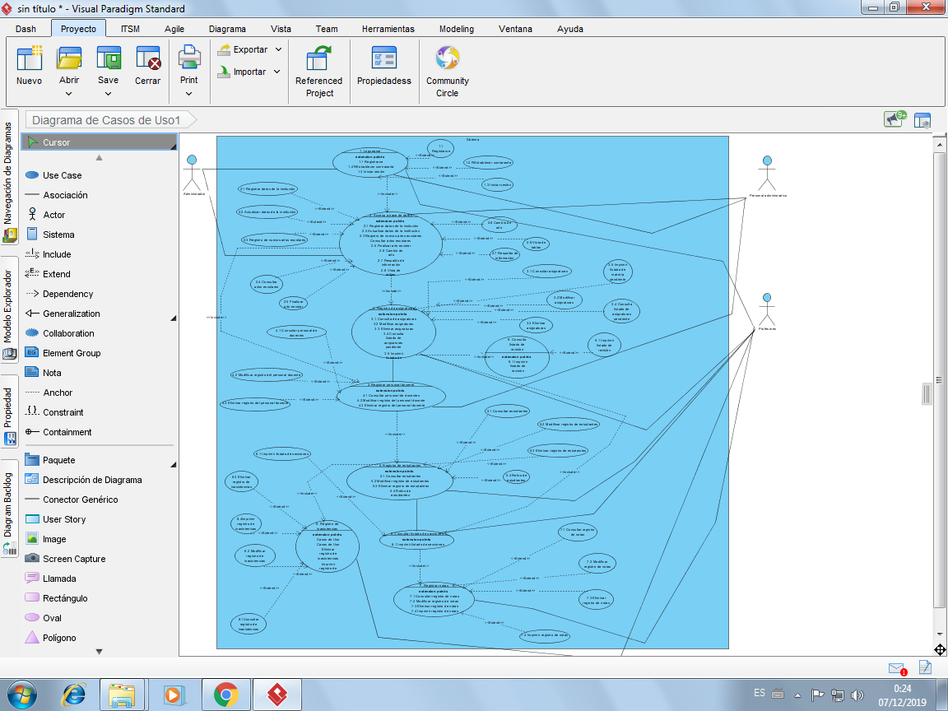

* 1. **Características de los usuarios**

|  |  |
| --- | --- |
| **Tipo de usuario** | Administrador |
| **Formación** | ADSI |
| **Actividades** | Control y manejo del sistema en general |

|  |  |
| --- | --- |
| **Tipo de usuario** | Profesor |
| **Formación** | Educador |
| **Actividades** | Reportar asistencias e inasistencias de estudiantes |

|  |  |
| --- | --- |
| **Tipo de usuario** | Estudiante |
| **Formación** | Bachiller |
| **Actividades** | Observa e indaga información de asistencias, inasistencias y retardos |

|  |  |
| --- | --- |
| **Tipo de usuario** | Directivos |
| **Formación** | NA |
| **Actividades** | Reporte de asistencias de directivos y docentes |

*.*

* 1. **Restricciones**
* Interfaz para ser usada con internet.
* Uso de Dominio (X)
* Lenguajes y tecnologías en uso: HTML, JAVA.
* Los servidores deben ser capaces de atender consultas concurrentemente.
* El sistema deberá tener un diseño e implementación sencilla, independiente de la plataforma o del lenguaje de programación.

*.*

* 1. **Suposiciones y dependencias**
* Se asume que los requisitos aquí descritos son estables
* Los equipos en los que se vaya a ejecutar el sistema deben cumplir los requisitos antes indicados para garantizar una ejecución correcta de la misma

1. **Requisitos específicos**

**Requerimientos Funcionales**

|  |  |
| --- | --- |
| **Identificación del requerimiento:** | RF01 |
| **Nombre del Requerimiento:** | Registrar datos de la institución. |
| **Descripción del requerimiento:** | El sistema debe permitir una alta cantidad de ingreso de información |
| **Requerimiento NO funcional:** | * RNF01 * RNF02 * RNF05 * RNF08 |
| **Prioridad del requerimiento:**  Alta | |

|  |  |
| --- | --- |
| **Identificación del requerimiento:** | RF02 |
| **Nombre del Requerimiento:** | Actualización de datos de la institución. |
| **Descripción del requerimiento:** | El sistema permitirá realizar actualización de información siempre que sea necesario. (solo podrá realizarlo el personal autorizado) |
| **Requerimiento NO funcional:** | * RNF01 * RNF02 * RNF05 * RNF08 |
| **Prioridad del requerimiento:**  Alta | |

|  |  |
| --- | --- |
| **Identificación del requerimiento:** | RF03 |
| **Nombre del Requerimiento:** | Registro del personal docente |
| **Descripción del requerimiento:** | El sistema debe permitir que se registre la información de los  docentes de la institución, tales como: nombre y apellido,  teléfono, correo, asignaturas que imparte y carga de horas. |
| **Requerimiento NO funcional:** | * RNF01 * RNF02 |
| **Prioridad del requerimiento:**  Alta | |

|  |  |
| --- | --- |
| **Identificación del requerimiento:** | RF04 |
| **Nombre del Requerimiento:** | Registro de estudiantes |
| **Descripción del requerimiento:** | El sistema debe permitir que se registre la información de los  estudiantes de la institución y de sus representantes. |
| **Requerimiento NO funcional:** | * RNF01 * RNF02 * RNF04 |
| **Prioridad del requerimiento:**  Alta | |

|  |  |
| --- | --- |
| **Identificación del requerimiento:** | RF05 |
| **Nombre del Requerimiento:** | Registro de inasistencias |
| **Descripción del requerimiento:** | El sistema debe permitir que se registren las inasistencias de los  estudiantes según su sección, grado, asignatura y lapso o período  académico. |
| **Requerimiento NO funcional:** | * RNF01 * RNF02 * RNF04 |
| **Prioridad del requerimiento:**  Alta | |

|  |  |
| --- | --- |
| **Identificación del requerimiento:** | RF06 |
| **Nombre del Requerimiento:** | Consultar registro de inasistencias. |
| **Descripción del requerimiento:** | El sistema debe permitir consultar las inasistencias de los estudiantes según su sección, grado, asignatura y lapso o período académico. |
| **Requerimiento NO funcional:** | * RNF01 * RNF02 * RNF05 |
| **Prioridad del requerimiento:**  Alta | |

|  |  |
| --- | --- |
| **Identificación del requerimiento:** | RF07 |
| **Nombre del Requerimiento:** | Modificar registro de inasistencias |
| **Descripción del requerimiento:** | El sistema debe permitir modificar las inasistencias de los estudiantes según su sección, grado, asignatura y lapso o período académico. |
| **Requerimiento NO funcional:** | * RNF01 * RNF02 * RNF05 * RNF06 * RNF07 * RNF08 |
| **Prioridad del requerimiento:**  Alta | |

|  |  |
| --- | --- |
| **Identificación del requerimiento:** | RF08 |
| **Nombre del Requerimiento:** | Eliminar registro de inasistencias |
| **Descripción del requerimiento:** | El sistema debe permitir Modificar las inasistencias de los estudiantes según su sección, grado, asignatura y lapso o período académico. |
| **Requerimiento NO funcional:** | * RNF01 * RNF02 * RNF05 * RNF06 * RNF07 * RNF08 |
| **Prioridad del requerimiento:**  Alta | |

|  |  |
| --- | --- |
| **Identificación del requerimiento:** | RF09 |
| **Nombre del Requerimiento:** | Imprimir registro de inasistencias |
| **Descripción del requerimiento:** | El sistema debe facilitar la impresión de las planillas de inasistencias de los estudiantes según su sección, grado, asignatura y lapso o período académico. |
| **Requerimiento NO funcional:** | * RNF01 * RNF02 * RNF05 * RNF06 * RNF07 * RNF08 |
| **Prioridad del requerimiento:**  Alta | |

|  |  |
| --- | --- |
| **Identificación del requerimiento:** | RF010 |
| **Nombre del Requerimiento:** | Consulta listado de revisión. |
| **Descripción del requerimiento:** | El sistema debe mostrar y previamente determinar que estudiantes tiene que pasar por el proceso de revisión, según las materias reprobadas. |
| **Requerimiento NO funcional:** | * RNF01 * RNF02 * RNF05 * RNF06 * RNF07 * RNF08 |
| **Prioridad del requerimiento:**  Alta | |

|  |  |
| --- | --- |
| **Identificación del requerimiento:** | RF11 |
| **Nombre del Requerimiento:** | Imprimir listado de revisión |
| **Descripción del requerimiento:** | El sistema debe facilitar la impresión del listado de estudiantes tiene que tiene que ir a revisión. |
| **Requerimiento NO funcional:** | * RNF01 * RNF02 * RNF05 * RNF06 * RNF07 * RNF08 |
| **Prioridad del requerimiento:**  Alta | |

|  |  |
| --- | --- |
| **Identificación del requerimiento:** | RF12 |
| **Nombre del Requerimiento:** | Consulta listado de materia pendiente |
| **Descripción del requerimiento:** | El sistema debe mostrar y previamente determinar que estudiantes tiene asignaturas pendientes, según el grado y la asignatura. |
| **Requerimiento NO funcional:** | * RNF01 * RNF02 * RNF05 |
| **Prioridad del requerimiento:**  Alta | |

|  |  |
| --- | --- |
| **Identificación del requerimiento:** | RF13 |
| **Nombre del Requerimiento:** | Imprimir listado de materia pendiente. |
| **Descripción del requerimiento:** | El sistema debe facilitar la impresión del listado de estudiantes tiene que  estudiantes tiene asignaturas pendientes. |
| **Requerimiento NO funcional:** | * RNF01 * RNF02 |
| **Prioridad del requerimiento:**  Alta | |

|  |  |
| --- | --- |
| **Identificación del requerimiento:** | RF14 |
| **Nombre del Requerimiento:** | Respaldo de información |
| **Descripción del requerimiento:** | El sistema permitirá hacer un respaldo de la información en la  bases de datos. |
| **Requerimiento NO funcional:** | * RNF01 * RNF02 |
| **Prioridad del requerimiento:**  Alta | |

|  |  |
| --- | --- |
| **Identificación del requerimiento:** | RF15 |
| **Nombre del Requerimiento:** | Cambio de año |
| **Descripción del requerimiento:** | El sistema permitirá seleccionar alguno de los años escolares  anteriores para modificar la información sin afectar el año escolar  que transcurre. |
| **Requerimiento NO funcional:** | * RNF03 * RNF04 * RNF06 * RNF07 * RNF08 |
| **Prioridad del requerimiento:**  Alta | |

|  |  |
| --- | --- |
| **Identificación del requerimiento:** | RF16 |
| **Nombre del Requerimiento:** | Vista de tablas |
| **Descripción del requerimiento:** | El sistema permitirá que poder visualizar por medio de listado de las  tablas de datos la información hay almacenada. |
| **Requerimiento NO funcional:** | * RNF03 * RNF04 * RNF06 * RNF07 * RNF08 |
| **Prioridad del requerimiento:**  Alta | |

|  |  |
| --- | --- |
| **Identificación del requerimiento:** | RF17 |
| **Nombre del Requerimiento:** | Retiro de alumnos |
| **Descripción del requerimiento:** | El sistema permitirá eliminar los alumnos que se retiran de la  institución. |
| **Requerimiento NO funcional:** | * RNF03 * RNF04 * RNF06 * RNF07 * RNF08 |
| **Prioridad del requerimiento:**  Alta | |

|  |  |
| --- | --- |
| **Identificación del requerimiento:** | RF18 |
| **Nombre del Requerimiento:** | Auditoría del sistema |
| **Descripción del requerimiento:** | Evaluar y analizar los procesos del sistema, proponiendo solución de problemas existentes dentro del sistema utilizado. |
| **Requerimiento NO funcional:** | * RNF03 * RNF04 * RNF06 * RNF07 * RNF08 |
| **Prioridad del requerimiento:**  Alta | |

|  |  |
| --- | --- |
| **Identificación del requerimiento:** | RF19 |
| **Nombre del Requerimiento:** | Consulta de listado de secciones |
| **Descripción del requerimiento:** | El sistema debe permite consultar todos los listados de secciones que se haya registrado previamente. |
| **Requerimiento NO funcional:** | * RNF03 * RNF04 * RNF06 * RNF07 * RNF08 |
| **Prioridad del requerimiento:**  Alta | |

|  |  |
| --- | --- |
| **Identificación del requerimiento:** | RF20 |
| **Nombre del Requerimiento:** | Eliminar registro de estudiante |
| **Descripción del requerimiento:** | El sistema debe permitir que se pueda eliminar un estudiante  previamente registrado/a. |
| **Requerimiento NO funcional:** | * RNF03 * RNF04 * RNF06 * RNF07 * RNF08 |
| **Prioridad del requerimiento:**  Alta | |

**Requerimientos No Funcionales.**

|  |  |
| --- | --- |
| **Identificación del requerimiento:** | RNF01 |
| **Nombre del Requerimiento:** | Interfaz del sistema. |
| **Descripción del requerimiento:** | El sistema debe tener una interfaz de uso intuitiva y sencilla. |
| **Prioridad del requerimiento:**  Alta | |

|  |  |
| --- | --- |
| **Identificación del requerimiento:** | RNF02 |
| **Nombre del Requerimiento:** | Ayuda en el uso del sistema. |
| **Descripción del requerimiento:** | La interfaz debe estar complementada con un buen sistema de ayuda (la administración puede recaer en personal con poca experiencia en el uso de aplicaciones informáticas). |
| **Prioridad del requerimiento:**  Alta | |

|  |  |
| --- | --- |
| **Identificación del requerimiento:** | RNF03 |
| **Nombre del Requerimiento:** | Mantenimiento. |
| **Descripción del requerimiento:** | El sistema debe disponer de una documentación fácilmente actualizable que permita realizar operaciones de mantenimiento con el menor esfuerzo posible. |
| **Prioridad del requerimiento:**  Alta | |

|  |  |
| --- | --- |
| **Identificación del requerimiento:** | RNF04 |
| **Nombre del Requerimiento:** | Diseño de la interfaz a la característica de la web. |
| **Descripción del requerimiento:** | La interfaz de usuario debe ajustarse a las características de la web de la institución, dentro de la cual estará incorporado el sistema de gestión de procesos y el inventario. |
| **Prioridad del requerimiento:**  Alta | |

|  |  |
| --- | --- |
| **Identificación del requerimiento:** | RNF05 |
| **Nombre del Requerimiento:** | Desempeño |
| **Descripción del requerimiento:** | Garantizar el desempeño del sistema informático a los diferentes usuarios. En este sentido la información almacenada o registros realizados podrán ser consultados y actualizados permanente y simultáneamente, sin que se afecte el tiempo de respuesta. |
| **Prioridad del requerimiento:**  Alta | |

|  |  |
| --- | --- |
| **Identificación del requerimiento:** | RNF06 |
| **Nombre del Requerimiento:** | Nivel de Usuario |
| **Descripción del requerimiento:** | Facilidades y controles para permitir el acceso a la información al personal autorizado a través de Internet, con la intención de consultar y subir información pertinente para cada una de ellas. |
| **Prioridad del requerimiento:**  Alta | |

|  |  |
| --- | --- |
| **Identificación del requerimiento:** | RNF07 |
| **Nombre del Requerimiento:** | Confiabilidad continúa del sistema. |
| **Descripción del requerimiento:** | La disponibilidad del sistema debe ser continua con un nivel de servicio para los usuarios de 7 días por 24 horas, garantizando un esquema adecuado que permita la posible falla en cualquiera de sus componentes, contar con una contingencia, generación de alarmas. |
| **Prioridad del requerimiento:**  Alta | |

|  |  |
| --- | --- |
| **Identificación del requerimiento:** | RNF08 |
| **Nombre del Requerimiento:** | Seguridad en información |
| **Descripción del requerimiento:** | Garantizar la seguridad del sistema con respecto a la información y datos que se manejan tales sean documentos, archivos y contraseñas. |
| **Prioridad del requerimiento:**  Alta | |

* 1. **Requisitos comunes de las interfaces**

*.*

* + 1. **Interfaces de usuario**

La interfaz con el usuario consistirá en un conjunto de ventanas con botones, listas y campos de textos. Ésta deberá ser construida específicamente para el sistema propuesto y, será visualizada desde un navegador de internet.

* + 1. **Interfaces de software**
* Sistema Operativo: Windows XP o superior.
* Explorador: Mozilla o Chrome.